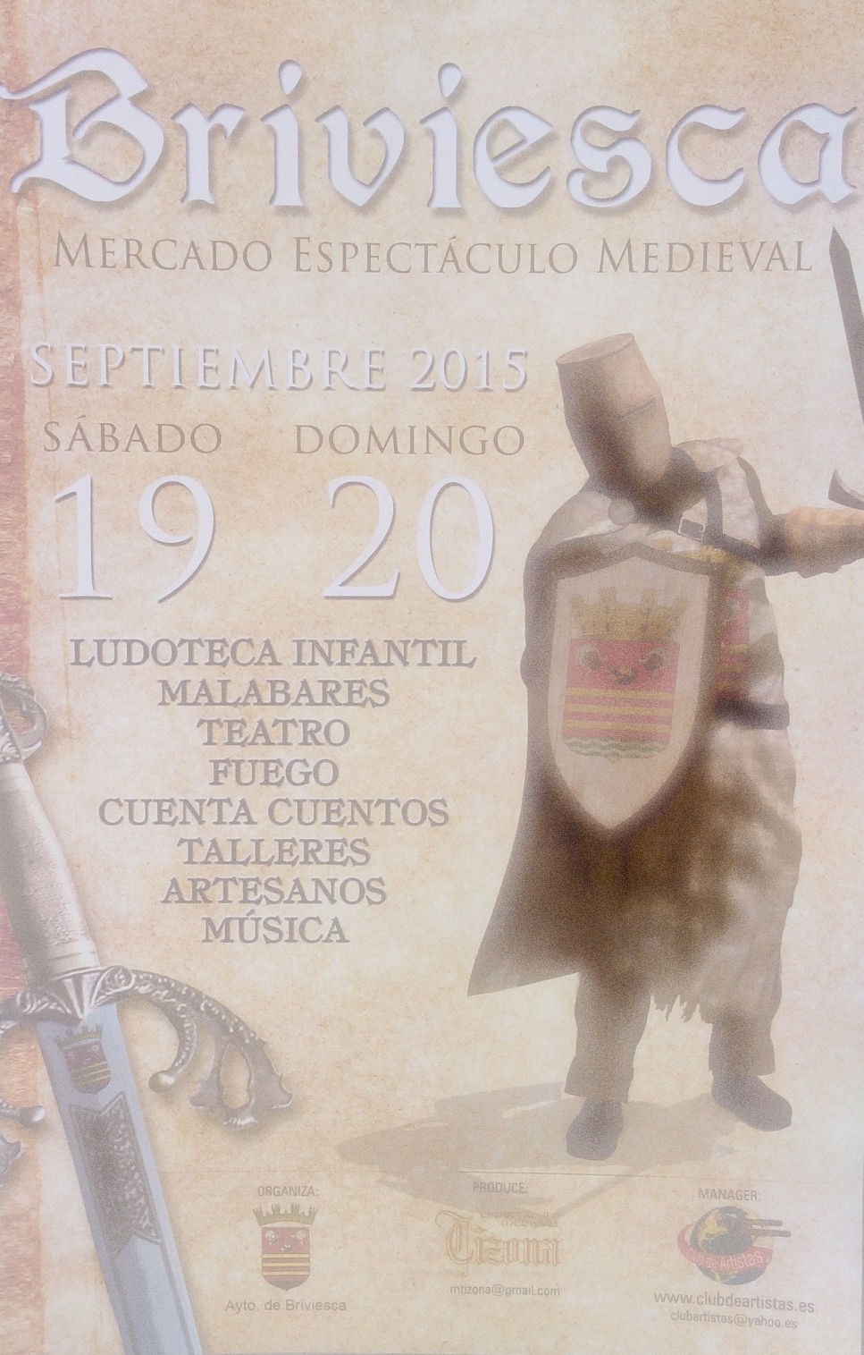

Programa Mercado Medieval. Plaza Mayor de Briviesca
Sábado 19 de Septiembre de 2015
12:00 Apertura del Mercado, dan comienzo las exhibiciones de los talleres,
se abre la ludoteca infantil y música ambiental a lo largo del día.
12:30 Pasacalles por los artistas que intervienen en el mercado:
malabares, músicos, zancudos, actores de época.
13:30 Salida de personajes interactuando con las gentes y haciendo
distintas paradas con sckets teatrales “bufones”.
14:00 Música Medieval itinerante.
18:00 Reapertura del Mercado, Talleres y Ludoteca.
18:30 Desfile de los Artistas por todo el perímetro del Mercado.
Mesas de Juego para use y disfrute de todos los visitantes durante
todo el mercado para grandes y pequeños.
Tiro con arco para los niños.
19:30 Cuenta Cuentos “Leyendas Infantiles”.
20:00 Música Medieval.
20:30 Salida de Personajes interactuando con las gentes y haciendo
distintas paradas con sckets teatrales “duendes”.
22:00 Pasacalles de fuego.
Domingo 20 de Septiembre
12:00 Apertura del Mercado, dan comienzo las exhibiciones de los talleres,
se abre la ludoteca infantil y música ambiental a lo largo del día.
12:30 Pasacalles por los artistas.
13:30 Salida de personajes interactuando con las gentes y haciendo
distintas paradas con sckechs teatrales “la procesión de Brujas”.
14:00 Música Medieval itinerante.
18:00 Reapertura del Mercado, Talleres y Ludoteca.
Desfile de los Artistas.
18:30 Mesas de Juego para grandes y pequeños.
Tiro con arco para los niños.
19:00 Pasacalles con dragón.
20:00 Danza del vientre.
Música Medieval.
21:30 Fin de Mercado con Pasacalles de fuego.

